
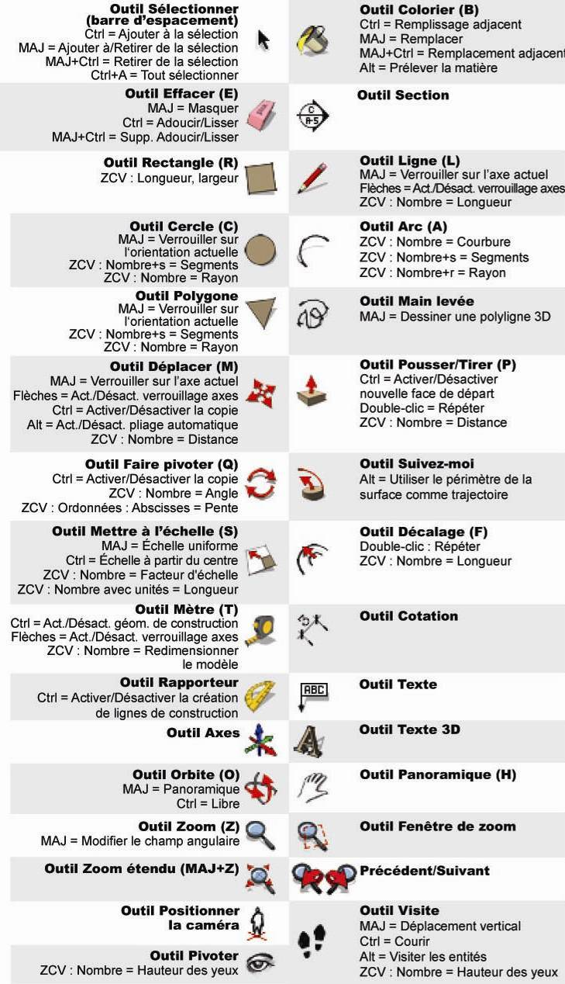
NOM : ________________________ Prénom : ____________________________ Classe : _________
NOTE CABANE :
TERMINEE : __/5 DIMENSIONS : __/4 FENETRE/PORTE : __/4 MATIERES : ___/5 CETTE FICHE : ___/2

